***Django'yu Bir Veritabanı Kullanacak Şekilde Yapılandırmak***

Django uygulamasının verimli bir şekilde çalışabilmesi için sağlam bir veritabanı kurulumu yapmak çok önemlidir. Django, SQLite, PostgreSQL, MySQL ve Oracle gibi çeşitli veritabanı sistemlerini yerel olarak destekler; her biri farklı uygulama ihtiyaçları için uygundur. Bu kılavuz, genellikle gelişmiş özellikleri ve ölçeklenebilirlikleri nedeniyle üretim ortamlarında yaygın olarak kullanılan PostgreSQL ve MySQL ile Django'yu yapılandırmayı ayrıntılı bir şekilde açıklamaktadır.

**SQLite ile Başlama**

Varsayılan olarak, Django projeleri SQLite kullanacak şekilde yapılandırılır çünkü kurulumu basittir ve ek bir sunucu yapılandırması gerektirmez. SQLite, geliştirme aşamaları için mükemmel bir seçenektir ancak yüksek yük altında çalışan üretim ortamlarında gereken performans ve ölçeklenebilirliği karşılamayabilir.

**PostgreSQL'i Django ile Entegre Etmek**

Daha sağlam veritabanı özellikleri gereksinimi duyanlar için PostgreSQL, güvenilirliği ve kapsamlı özellik seti nedeniyle popüler bir tercihtir. İlk olarak, PostgreSQL'in sisteminize yüklü olduğundan ve bir veritabanının oluşturulmuş olduğundan emin olun. Django, PostgreSQL ile psycopg2 adaptörü aracılığıyla etkileşime girer, bu adaptörü yüklemeniz gerekmektedir:

Bu adaptör, Django ile PostgreSQL veritabanı arasındaki iletişimi sağlar. Django'yu PostgreSQL veritabanınıza bağlamak için, Django projenizin **settings.py** dosyasındaki **DATABASES** yapılandırmasını aşağıdaki gibi değiştirin:

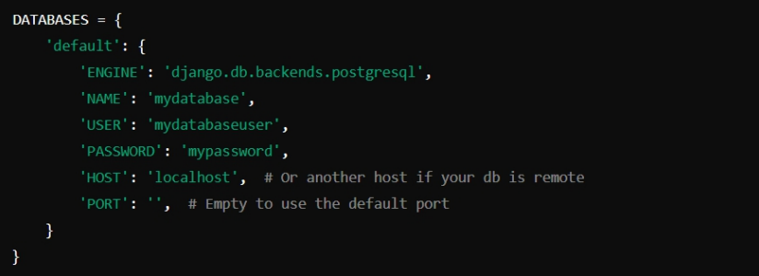Veritabanı kurulumunuza göre **NAME, USER, PASSWORD, HOST** ve **PORT** değerlerini ayarlayın.

**Django ile MySQL Kurulumu**  
MySQL tercih edenler için kurulum süreci, PostgreSQL ile aynıdır. MySQL'in yüklü ve erişilebilir olduğundan emin olduktan sonra, Django'nun MySQL ile çalışabilmesi için bir Python kütüphanesi yüklemeniz gerekir:

Ardından, Django'nun **settings.py** dosyasındaki **DATABASES** ayarını MySQL kullanacak şekilde yapılandırın:

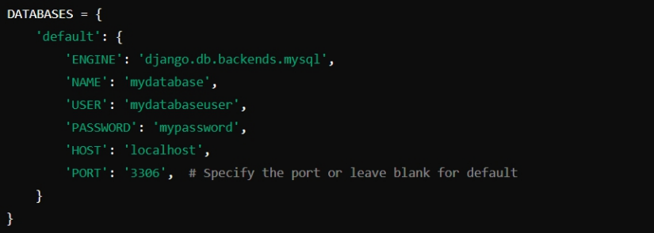MySQL ayarlarınız için **NAME, USER, PASSWORD, HOST** ve **PORT** parametrelerini doğru şekilde yapılandırdığınızdan emin olun.

**Veritabanı Yapılandırması İçin En İyi Uygulamalar:**

1.) **Kimlik Bilgilerinin Güvenli Saklanması:** Hassas veritabanı kimlik bilgilerini doğrudan kaynak kodunuzda saklamaktan kaçının. Hassas verileri güvenli bir şekilde yönetmek için ortam değişkenlerini veya Django’nun gizli anahtar işlevselliğini kullanın.

**2.)Veri Yedekleme:** Veritabanınızı düzenli olarak yedekleyin, özellikle üretim ortamında veri kaybını önlemek için.

**3.)Performans İzleme:** Veritabanı performansını izleyin. Django’nun yerleşik araçlarını kullanarak yavaş sorguları kaydedin ve indeksleme ve sorgu optimizasyonu gibi veritabanı optimizasyon tekniklerini göz önünde bulundurun.

**Sonuç**  
Doğru veritabanı yapılandırması, Django projelerinin başarısı için temel bir unsurdur, özellikle talep ve veri hacminin yüksek olduğu üretim ortamlarında. PostgreSQL, MySQL veya başka bir desteklenen veritabanını seçseniz de, Django yapılandırmanızın doğru şekilde ayarlandığından emin olmak, uygulamalarınızın en verimli şekilde çalışmasını sağlar. Bu yönergeleri takip ederek, geliştiriciler Django uygulamalarının verimliliğini ve ölçeklenebilirliğini en üst düzeye çıkarabilir ve ortaya çıkabilecek her türlü talebi karşılamak için hazırlıklı olabilirler.